Giotto

Nom : Giotto

# Nom au complet : Giotto di Bondone

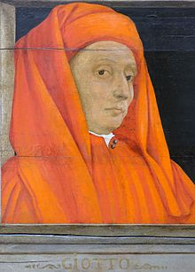



Nationalité : Italien

Période de temps :  1266 ou 1267 a 1937

Découverte : En son honneur on a envoyé une sonde spatiale